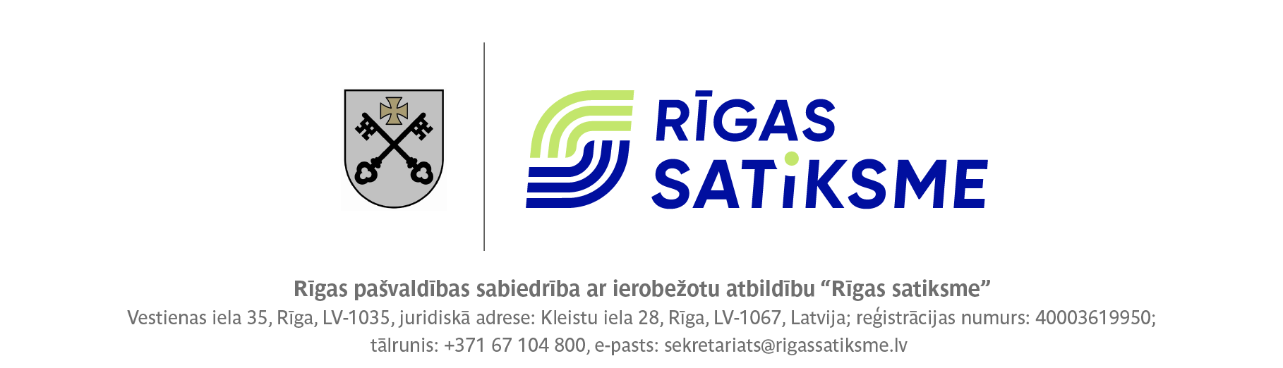
Rīgā

27.05.2024.

Iepirkuma procedūras ziņojums
(saskaņā ar Publisko iepirkumu likuma 40. panta otrās daļas un Ministru kabineta noteikumu Nr. 107 “Iepirkuma procedūru un metu konkursu norises kārtība” 21.punkta noteikumiem)

- Pasūtītāja nosaukums un adrese, iepirkuma identifikācijas numurs, iepirkuma procedūras veids, kā arī līguma, vispārīgās vienošanās vai dinamiskās iepirkumu sistēmas priekšmets.

RP SIA „Rīgas satiksme”, juridiskā adrese Kleistu iela 28, Rīga LV-1067, biroja adrese Vestienas iela 35, Rīga LV-1035 veica atklātu konkursu “Elektronisko kontroles iekārtu norēķinu un pārvaldības sistēmas izstrāde un uzturēšana, un iekārtu piegāde, uzstādīšana un apkalpošana” (ID Nr. RS/2024/22).
Iepirkuma līgumu priekšmets - elektronisko kontroles iekārtu norēķinu un pārvaldības sistēmas izstrāde un uzturēšana, un iekārtu piegāde, uzstādīšana un apkalpošana.

2) Datums, kad paziņojums par līgumu un periodiskais informatīvais paziņojums, ja tāds ir izmantots, publicēts Eiropas Savienības Oficiālajā Vēstnesī un Iepirkumu uzraudzības biroja tīmekļvietnē.

Periodiskais informatīvais paziņojums Iepirkumu uzraudzības biroja tīmekļvietnē tika publicēts 2024. gada 26. martā. Paziņojums par līgumu Iepirkumu uzraudzības biroja tīmekļvietnē tika publicēts 2024. gada 3. aprīlī. Dalības paziņojums Eiropas Savienības Oficiālajā vēstnesī publicēts 2024. gada 3. aprīlī.

3) Iepirkuma komisijas sastāvs un tās izveidošanas pamatojums, iepirkuma procedūras dokumentu sagatavotāji un pieaicinātie eksperti.

Iepirkumu komisija izveidota saskaņā ar RP SIA “Rīgas satiksme” 2024. gada 27. marta rīkojumu Nr. RIK-PD/2024/57:

Komisijas priekšsēdētāja: | K. Meiberga
Komisijas priekšsēdētājas vietniece: | L. Hodaseviča
Komisijas sekretārs: | A.Kamisarova
Komisijas locekļi: | S.Svilis
 | S.Bērziņa
 | I.Vīnavs

Iepirkuma procedūras dokumenta sagatavotāji: A. Buļs, S. Grantiņš.

4) Piedāvājumu iesniegšanas termiņš – 2024. gada 8. maijs plkst. 10:00;

5)To piegādātāju nosaukumi, kuri pieteikušies uz kandidātu atlasi, un to pretendentu nosaukumi, kuri ir iesnieguši piedāvājumus, kā arī piedāvātās cenas vai izmaksas.

Pretendents | Iesniegšanas  datums un laiks  Elektronisko iepirkumu sistēmā | Cena kopā par visu apjomu  (bez PVN)
SIA "BIS S" | 08.05.2024 plkst. 08:36 | EUR 830 776.00
SIA "Corporate Systems" | 08.05.2024 plkst. 09:50 | EUR 1 144 955.20
SIA “TAPBOX” | 07.05.2024 plkst. 16:09 | EUR 884 000.00
SIA "Transporta telemātikas sistēmas" | 07.05.2024 plkst. 16:08 | EUR 2 152 000.00

6) Kandidātu skaita samazināšanas gadījumā norāda izraudzīto kandidātu nosaukumus un to izraudzīšanās iemeslus, noraidīto kandidātu nosaukumus un to noraidīšanas iemeslus.

Šāds lēmums netika pieņemts.

7) Pieteikumu un piedāvājumu atvēršanas vieta, datums un laiks.

Piedāvājumi tika atvērti 2024. gada 8. maijā plkst. 15:02, Elektronisko iepirkumu sistēmā.

8) Tā pretendenta (vai pretendentu) nosaukums, kuram (vai kuriem) piešķirtas iepirkuma līguma slēgšanas tiesības, piedāvātā līgumcena, kā arī piedāvājumu izvērtēšanas kopsavilkums un pamatojums piedāvājuma izvēlei.

Līguma slēgšanas tiesības piešķirtas: SIA “BISS” (reģ. Nr. 40003315890) par kopējo piedāvājuma summu 830 776.00 EUR bez PVN.

Veikta SIA “BISS” atlases dokumentu, tehniskā un finanšu piedāvājuma atbilstības nolikuma prasībām pārbaude. SIA “BISS” tehniskais piedāvājums atbilst iepirkuma procedūras nolikuma Tehniskās specifikācijas prasībām. Finanšu piedāvājumā aritmētiskās kļūdas nav konstatētas.

Piedāvājums izvēlēts saskaņā ar nolikuma 22.1.punktu, kas nosaka, ka piedāvājuma izvēles kritērijs ir atklāta konkursa nolikuma prasībām atbilstošs piedāvājums ar zemāko cenu.

9) Informācija, ja tā ir zināma, par to iepirkuma līguma vai vispārīgās vienošanās daļu, kuru izraudzītais piegādātājs plānojis nodot apakšuzņēmējiem, kā arī apakšuzņēmēju nosaukumi.
Nav attiecināms.

10) Pamatojums lēmumam par katru noraidīto kandidātu un pretendentu, kā arī par katru iepirkuma procedūras dokumentiem neatbilstošu pieteikumu un piedāvājumu.

Šāds lēmums netika pieņemts.

11) Lēmuma pamatojums, ja iepirkuma komisija pieņēmusi lēmumu pārtraukt vai izbeigt iepirkuma procedūru.

Šāds lēmums netika pieņemts.

12) Piedāvājuma noraidīšanas pamatojums, ja iepirkuma komisija atzinusi piedāvājumu par nepamatoti lētu.

Šāds lēmums netika pieņemts.

13) Iemesli, kuru dēļ netiek paredzēta elektroniska pieteikumu un piedāvājumu iesniegšana, ja sabiedrisko pakalpojumu sniedzējam ir pienākums pieteikumu un piedāvājumu saņemšanai izmantot elektroniskās informācijas sistēmas.

Piedāvājumi iesniegti Elektronisko iepirkumu sistēmā.

14) Konstatētie interešu konflikti un pasākumi, kas veikti to novēršanai.

Interešu konflikti netika konstatēti.

15) Pamatojums tam, kādas sabiedrības drošības un veselības aizsardzības intereses tiktu apdraudētas, rīkojot atkārtotu iepirkumu, ja sabiedrisko pakalpojumu sniedzējs saskaņā ar Sabiedrisko pakalpojumu sniedzēju iepirkumu likuma 47. panta četrpadsmitās daļas 2. punktu nepārtrauc iepirkuma procedūru, jo iepirkuma procedūras pārtraukšana apdraudētu sabiedrības drošības vai veselības aizsardzības intereses.

Nav attiecināms.

Komisijas priekšsēdētāja:
Iepirkumu juridiskā nodrošinājuma nodaļas vadītāja
K. Meiberga

